АДМИНИСТРАЦИЯ

ГОРОДСКОГО ОКРУГА СПАССК-ДАЛЬНИЙ

РАСПОРЯЖЕНИЕ
22 июля 2021 г. г. Спасск-Дальний, Приморского края № 393-ра

О временном полном прекращении движения
при проведении работ по реконструкции тепловой сети 1-контура
котельной № 3 на участке по ул. Кустовиновская, в районе перекрестка
с ул. Надреченской городского округа Спасск-Дальний

В соответствии с Федеральным законом от 06 октября 2003 г. № 131-ФЗ «Об общих принципах организации местного самоуправления в Российской Федерации», на основании статьи 30 Федерального закона от 08 ноября 2007 г. № 257-ФЗ «Об автомобильных дорогах и о дорожной деятельности в Российской Федерации и о внесении изменений в отдельные законодательные акты Российской Федерации», Правил дорожного движения, утвержденных постановлением Совета Министров – Правительства Российской Федерации от 23 октября 1993 г. № 1090, раздела 5 Порядка осуществления временных ограничений или прекращения движения транспортных средств по автомобильным дорогам регионального или межмуниципального, местного значения в Приморском крае, утвержденного постановлением Администрации Приморского края от 11 апреля 2012 г. № 87-па, Устава городского округа Спасск-Дальний, в целях обеспечения безопасности дорожного движения и предупреждения аварийных ситуаций при проведении работ по реконструкции тепловых сетей на участке по ул. Советская, в районе перекрестка с ул. Кустовиновская городского округа Спасск-Дальний:

1. Прекратить движение транспортных средств в период с 6⁰⁰ 21 июля 2021 г. до 17⁰⁰ 31 июля 2021 г. на участке по ул. Кустовиновская, в районе перекрестка с ул. Надреченская.
2. Администрации Филиала «Спасский» КГУП «Примтеплоэнерго» (Шилов) установить дорожные знаки, в соответствии с Правилами дорожного движения Российской Федерации и согласно представленной Схеме временного полного прекращения движения автотранспорта (прилагается). Объезд осуществлять по ул. Советской.
3. Административному управлению Администрации городского округа Спасск-Дальний (Моняк) разместить настоящее распоряжение на официальном сайте правовой информации городского округа Спасск-Дальний.
4. Контроль над исполнением настоящего распоряжения возложить на заместителя главы Администрации городского округа Спасск-Дальний Патрушева К.О.

Исполняющий обязанности главы
городского округа Спасск-Дальний Л.В. Врадий

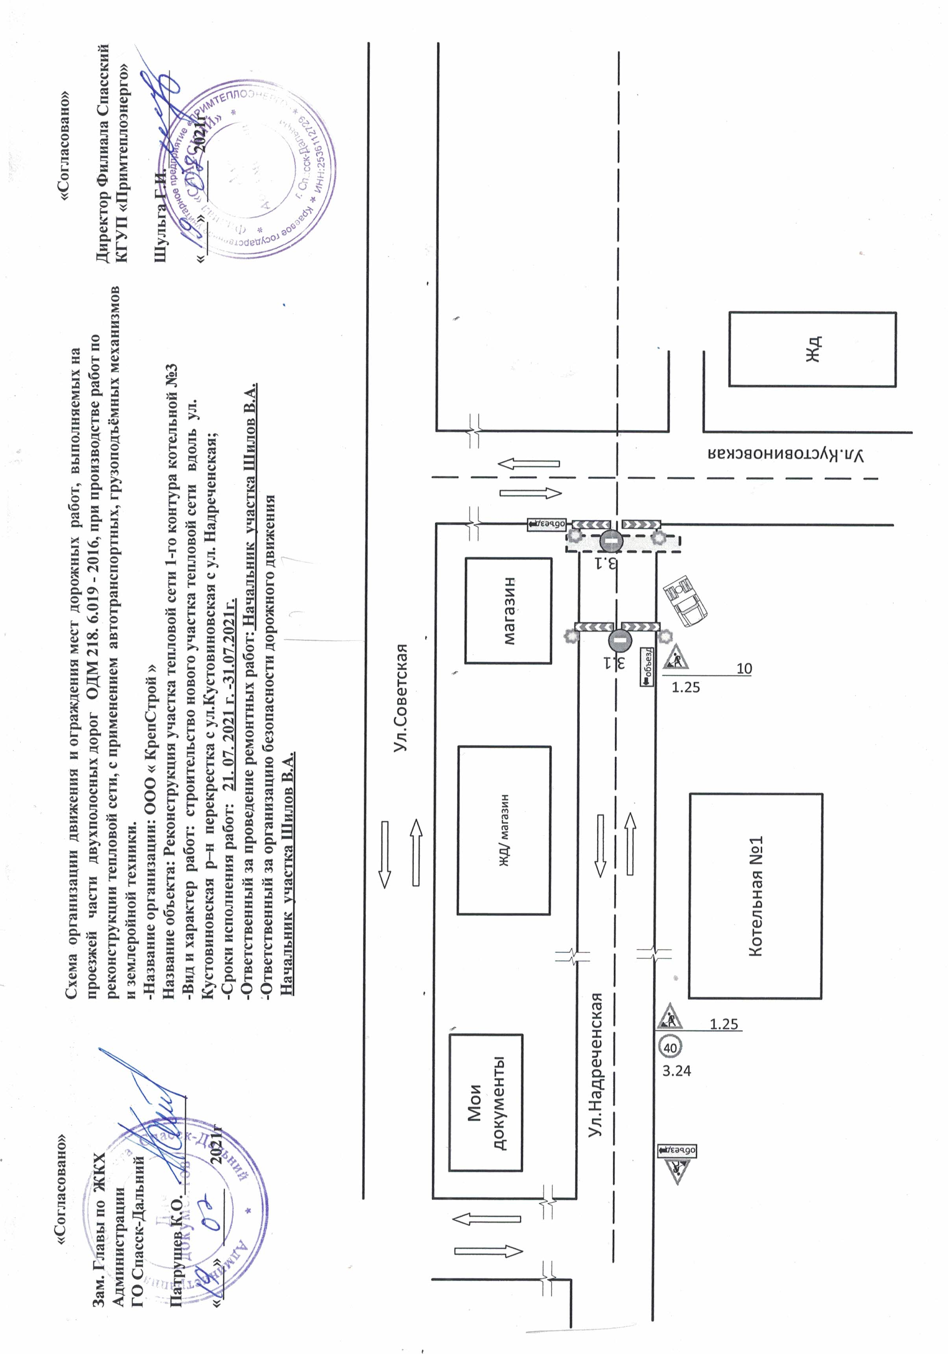
Приложение
к распоряжению Администрации городского
округа Спасск-Дальний от 22.07.2021 № 393-ра

